BỘ GIÁO DỤC VÀ ĐÀO TẠO
TRƯỜNG ĐẠI HỌC DUY TÂN
KHOA CÔNG NGHỆ THÔNG TIN


XÂY DỰNG HỆ THỐNG QUẢN LÝ TÍCH HỢP VÀ KINH DOANH TRỰC TUYẾN CHO TUTA SPA CÓ HỖ TRỢ TRÍ TUỆ NHÂN TẠO (CHATBOT AI) TRONG TƯ VẤN KHÁCH HÀNG
🙠 🕮 🙢

PRODUCT BACKLOG

GIẢNG VIÊN HƯỚNG DẪN:
Th.S Phạm Văn Dược

NHÓM SINH VIÊN THỰC HIỆN:
- Trần Công Thiện Sinh - 27211233902
- Lê Văn Đăng Khoa - 27211200721
- Hứa Văn An - 27211236637
- Võ Như Cường - 27214327697
- Nguyễn Văn Phú - 27211226914

Đà Nẵng, 2025

MỤC LỤC
THÔNG TIN DỰ ÁN........................................................................................3
PHÊ DUYỆT TÀI LIỆU...................................................................................4
TÊN TÀI LIỆU..................................................................................................5
NỘI DUNG 6
1. Giới thiệu 6
1.1. Mục đích 6
Ngoài ra, xác định nhu cầu kinh doanh, các vấn đề hoặc tình huống liên quan đến các dự án khởi tạo, xây dựng và các rủi ro khi triển khai dự án 6
1.2. Phạm vi 6
- Tùy vào độ ưu tiên của các chức năng để xác định thứ tự thực hiện 6
1.3. Tài liệu tham khảo 6
Bảng 1.1. Danh mục tài liệu tham khảo 7
2. Product Backlog 7
2.2. Chia theo từng Sprint 9
3. Hạn chế 10

THÔNG TIN DỰ ÁN
Project Acronym | QLSPAK27
Project title | XÂY DỰNG HỆ THỐNG QUẢN LÝ TÍCH HỢP VÀ KINH DOANH TRỰC TUYẾN CHO TUTA SPA CÓ HỖ TRỢ TRÍ TUỆ NHÂN TẠO (CHATBOT AI) TRONG TƯ VẤN KHÁCH HÀNG
Start Date | 29/9/2025 | End Date |  | 15/12/2025
Lead Institution | Khoa Công nghệ thông tin
Project Mentor | ThS. Phạm Văn Dược  Email: phamvanduocdannang@gmail.com  Số Điện Thoại: 0907428276
Product Owner | Trần Công Thiện Sinh
Scrum Master | Trần Công Thiện Sinh |  | trancongthiensinh030072003@gmail.com |  | 0789493560
Team Members | Hứa Văn An |  | huavanan13@gmail.com |  | 0379562527
Team Members | Lê Văn Đăng Khoa |  | lekhoa200997@gmail.com |  | 0905313184
Team Members | Nguyễn Văn Phú |  | phun662003@gmail.com |  | 0911060024
Team Members | Võ Như Cường |  | vonhucuong01@gmail.com |  | 0977509903

PHÊ DUYỆT TÀI LIỆU
Các chữ ký sau đây là cần thiết để phê duyệt tài liệu này
Mentor | Th.S Phạm Văn Dược | Signature:
Mentor | Th.S Phạm Văn Dược | Date:
Product Owner | Th.S Phạm Văn Dược | Signature:
Product Owner | Th.S Phạm Văn Dược | Date:
Scrum Master | Trần Công Thiện Sinh | Signature:
Scrum Master | Trần Công Thiện Sinh | Date:
Team Member(s) | Hứa Văn An | Signature:
Team Member(s) | Hứa Văn An | Date:
Team Member(s) | Lê Văn Đăng Khoa | Signature:
Team Member(s) | Lê Văn Đăng Khoa | Date:
Team Member(s) | Nguyễn Văn Phú | Signature:
Team Member(s) | Nguyễn Văn Phú | Date:
Team Member(s) | Võ Như Cường | Signature:
Team Member(s) | Võ Như Cường | Date:

TÊN TÀI LIỆU
Document Title |  | Product Backlog
Author(s) |  | Hứa Văn An
Role |  | Team member
Date |  | 13/10/2025 |  | File name: | Product_backlog
RL
Access
LỊCH SỬ SỬA ĐỔI
Version | Person(s) |  | Date |  |  | Description
1.0 | Hứa Văn An |  | 14/10/2025 |  |  | Khởi Tạo

NỘI DUNG
1. Giới thiệu
Đây là tài liệu Product Backlog trong quy trình Scrum. Nó bao gồm danh sách tất cả các tính năng được ưu tiên và các mô tả cho từng tính năng của sản phẩm cần phải hoàn thành trong dự án. Thông thường, Product Backlog chứa các User Story, nhưng đôi khi cũng có thể có các yêu cầu chức năng, yêu cầu phi chức năng, bugs và một số vấn đề khác. Product Backlog trong Scrum cũng chấp nhận việc thay đổi và tăng thêm trong quá trình dự án tùy theo sự thay đổi yêu cầu của Product Owner.
1.1. Mục đích
Mục đích của tài liệu này:
- Dựa vào tài liệu PBer Story, nêu rõ các chức năng mà người dùng yêu cầu sẽ thực hiện như thế nào, sử dụng công nghệ gì, độ ưu tiên ra làm sao,…
- Đưa ra các đề xuất dự án, kế hoạch hành động dự án, kiến trúc, giải pháp thực hiện, bao gồm cả về quy hoạch, phát triển, thực hiện và giám sát các dự án.
Ngoài ra, xác định nhu cầu kinh doanh, các vấn đề hoặc tình huống liên quan đến các dự án khởi tạo, xây dựng và các rủi ro khi triển khai dự án
1.2. Phạm vi
Cung cấp cho những lập trình viên:
- Một cái nhìn tổng quan về hệ thống và cái nhìn chi tiết các yêu cầu
- Các bước thực hiện của từng chức năng.
- Tùy vào độ ưu tiên của các chức năng để xác định thứ tự thực hiện
1.3. Tài liệu tham khảo
Bảng 1.1. Danh mục tài liệu tham khảo
No | Document Information | References
1 | Scrum Process | https://www.mountaingoatsoftware.com/agile/scrum  https://www.scrum.org/resources/what-scrum-module
3 | Tool and Technical | https://www.MySQL.org/docs/
3 | Tool and Technical | https://www.react.dev/
3 | Tool and Technical | https://www.typescriptlang.org/docs/
3 | Tool and Technical | https://docs.nestjs.com/
3 | Tool and Technical | https://tailwindcss.com/docs/space
4 | References | PBer Story Document  Sample Product Backlog Document

2. Product Backlog
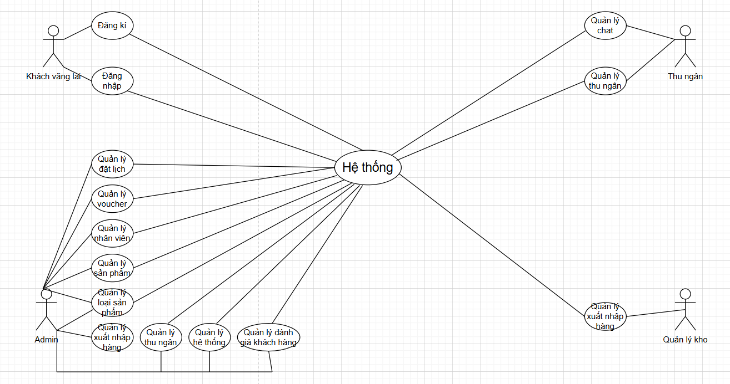
Hình 2.2 Sơ đồ Use case tổng quát
2.1. Đặc tả Product Backlog
ID | Chức năng | Đối tượng | Mong muốn của người dùng | Mục đích | Mức độ ưu tiên
PB01 | Trang chủ Admin | Admin | Hiển thị giao diện Admin với các chức năng quản lý | Dễ sử dụng các tính năng quản trị | 1
PB02 | Quản lý tài khoản | Admin | Quản lý danh sách tài khoản người dùng | Thêm, sửa, xoá, tìm kiếm tài khoản | 1
PB03 | Quản lý nhân viên | Admin | Quản lý thông tin nhân viên Spa | Cập nhật nhân viên, phân quyền | 1
PB04 | Quản lý dịch vụ | Admin | Quản lý danh mục dịch vụ Spa | Thêm, sửa, xoá dịch vụ | 1
PB05 | Quản lý khuyến mãi | Admin | Quản lý chương trình khuyến mãi | Tạo, sửa, xoá mã giảm giá | 2
PB06 | Quản lý đánh giá | Admin | Theo dõi các đánh giá dịch vụ | Kiểm duyệt, phản hồi đánh giá | 2
PB07 | Quản lý sản phẩm | Quản lý kho | Quản lý sản phẩm Spa (mỹ phẩm, dụng cụ) | Thêm, sửa, xoá sản phẩm | 1
PB08 | Quản lý kho | Quản lý kho | Quản lý số lượng tồn kho | Nhập – xuất kho, kiểm kê | 1
PB09 | Quản lý đặt lịch | Nhân viên | Quản lý lịch hẹn khách hàng | Xác nhận, chỉnh sửa, huỷ lịch | 1
PB10 | Quản lý chat | Nhân viên | Theo dõi và phản hồi tin nhắn khách | Hỗ trợ khách hàng nhanh chóng | 2
PB11 | Đăng nhập | Admin, Nhân viên, Khách hàng | Đăng nhập hệ thống | Sử dụng các chức năng theo quyền | 1
PB12 | Đăng ký | Khách hàng | Đăng ký tài khoản | Sử dụng đầy đủ dịch vụ của hệ thống | 1
PB13 | Đặt lịch hẹn | Khách hàng | Đặt lịch hẹn dịch vụ Spa | Sử dụng dịch vụ theo thời gian mong muốn | 1
PB14 | Thanh toán | Khách hàng | Thanh toán trực tuyến | Hoàn tất đơn đặt lịch/dịch vụ | 1
PB15 | Xem dịch vụ | Khách hàng | Xem danh sách dịch vụ Spa | Biết thông tin dịch vụ trước khi đặt | 1
PB16 | Xem khuyến mãi | Khách hàng | Xem chương trình giảm giá | Tăng khả năng đặt lịch | 2
PB17 | Đánh giá dịch vụ | Khách hàng | Gửi đánh giá sau khi sử dụng | Tăng chất lượng dịch vụ Spa | 2
PB18 | Tư vấn bởi AI | Khách hàng | Nhận tư vấn tự động (AI Virtual Assistant) | Trả lời nhanh, gợi ý dịch vụ phù hợp | 1
PB19 | Chat với AI | Khách hàng | Trò chuyện trực tiếp với AI | Hỗ trợ 24/7, tự động giải đáp | 1

2.2. Chia theo từng Sprint
Sprint | Function | Started Date | Due Date
Sprint 1 | PB01 -> PB10 | 20-10-2024 | 13-11-2024
Sprint 2 | PB11-> PB19 | 14-11-2024 | 11-12-2024

3. Hạn chế
Các hạn chế | Điều kiện
Thời gian | Khóa luận phải hoàn thành trong giới hạn là 3 tháng nên vấn đề thời gian vẫn còn hạn hẹp.
Chi Phí | Còn là sinh viên nên chi phí vận hành giới hạn
Yêu cầu | Yêu cầu có thể bị thay đổi theo Product Owner.

